依赖库lxy_vconsole_library使用文档

## 背景

通过链接参数实现变量控制是否展示vconsole,便于手机端查看控制台

## 2. 依赖库方法

* **init**: 使用自定义字符集，生成指定长度的随机字符串。
  + **入参**：
    - **theme**: ‘light’ //默认light 可选dark

## 3. 示例

### 3.1 引入依赖库

在依赖库管理导入lxy_vconsole_library依赖库

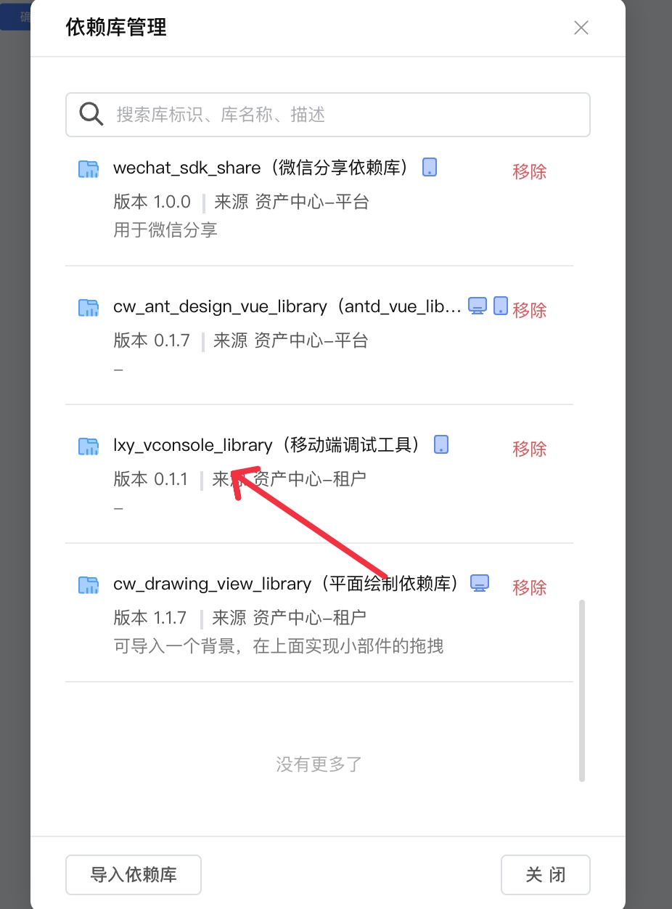

### 3.2 页面绑定及调用依赖库示例

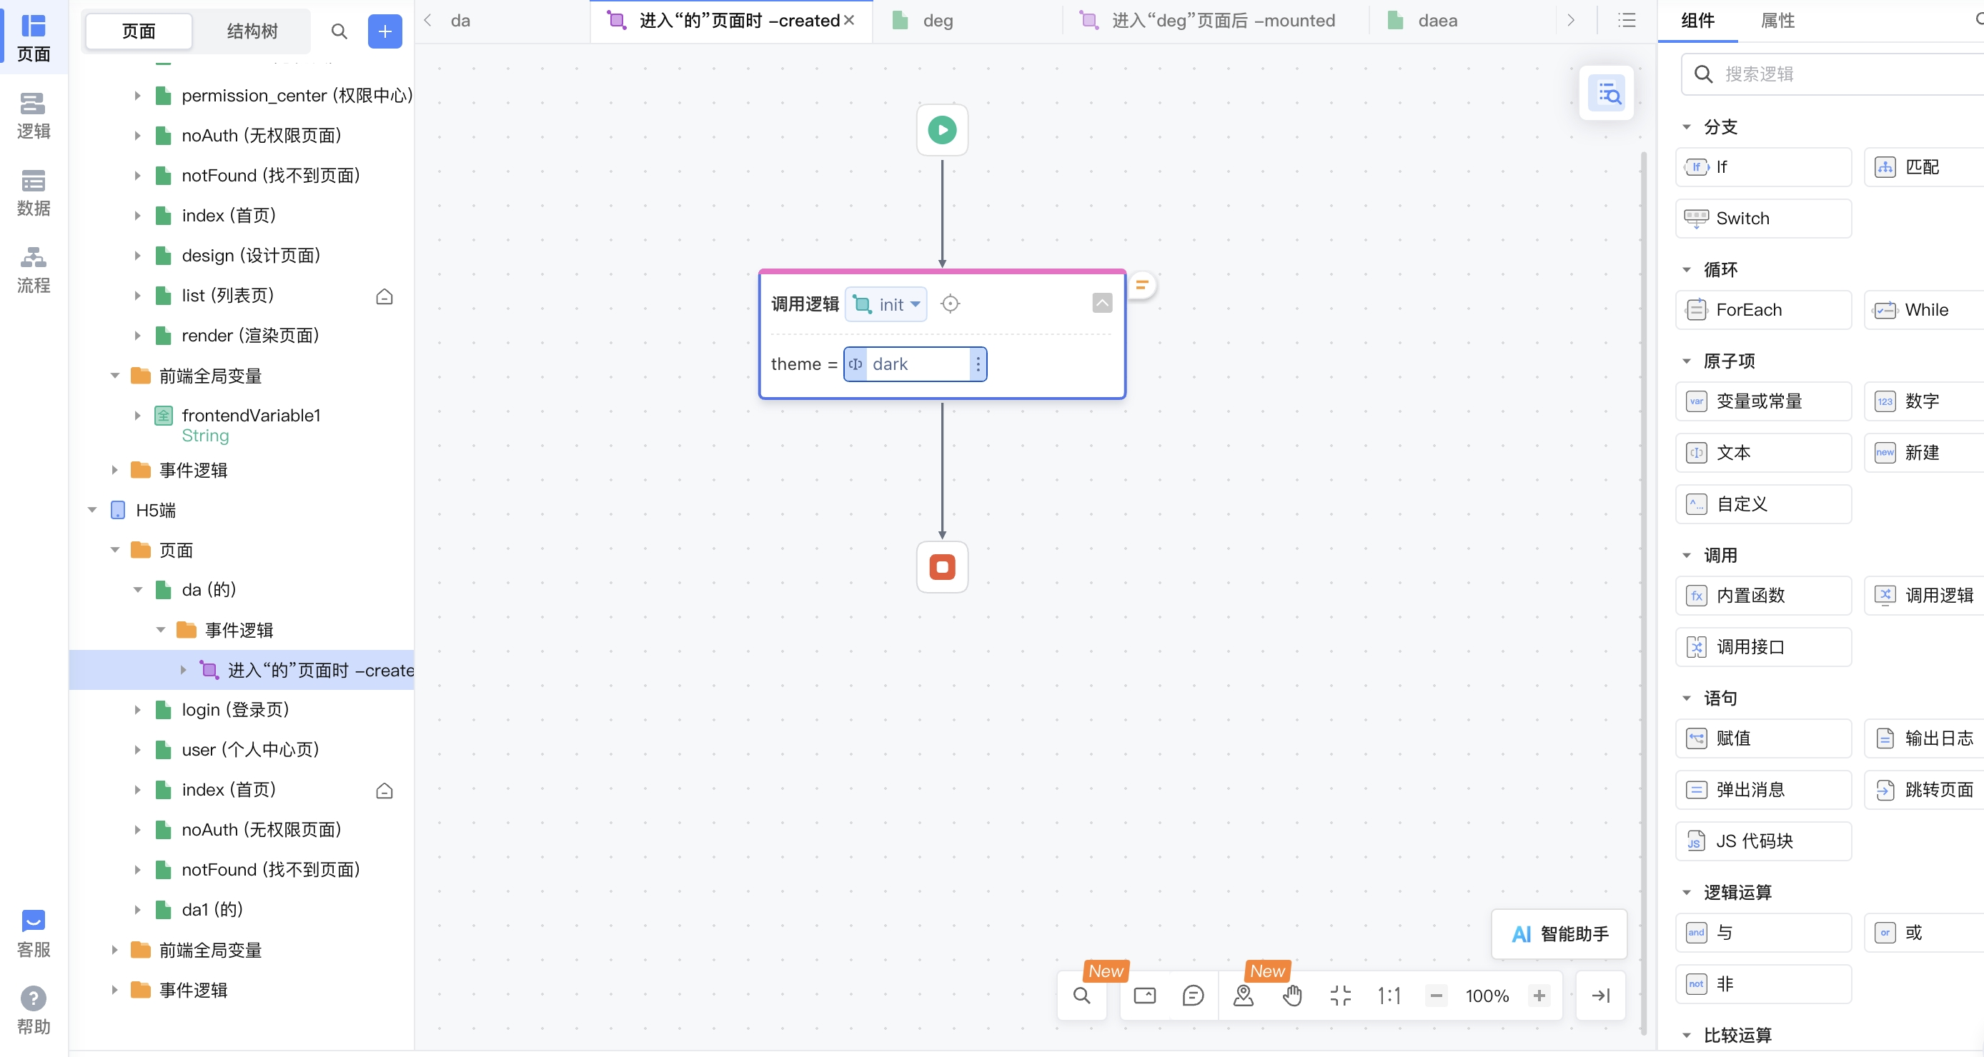

发布应用

可以通过url拼上debug=任意不为false的值都会出现

